融媒体资源库使用方法
一、登录平台
1. 登录方式
登录平台（https://whut.kcszedu.com）主页，选择右上角“登录”进行账号登录。
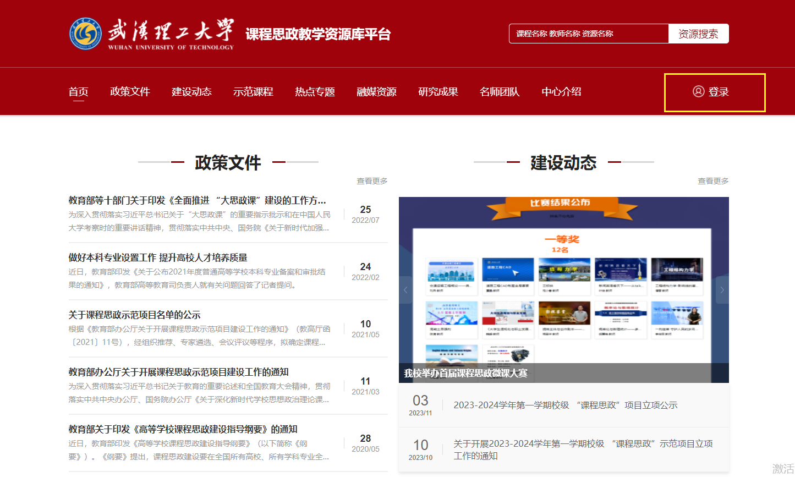
- 登陆账号（账号：教师工号，初始密码：Xhsz1234）
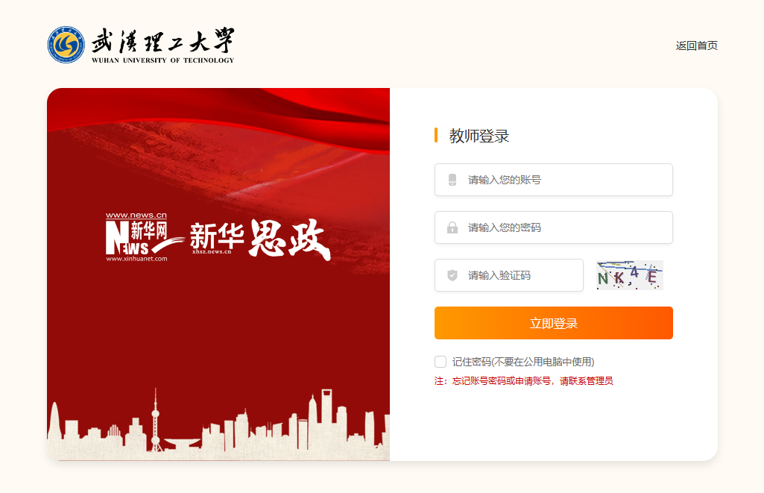

- 个人信息修改
登录后，点击左侧导航栏“基本信息”，可对个人信息进行编辑，比如姓名、头像、简介等。
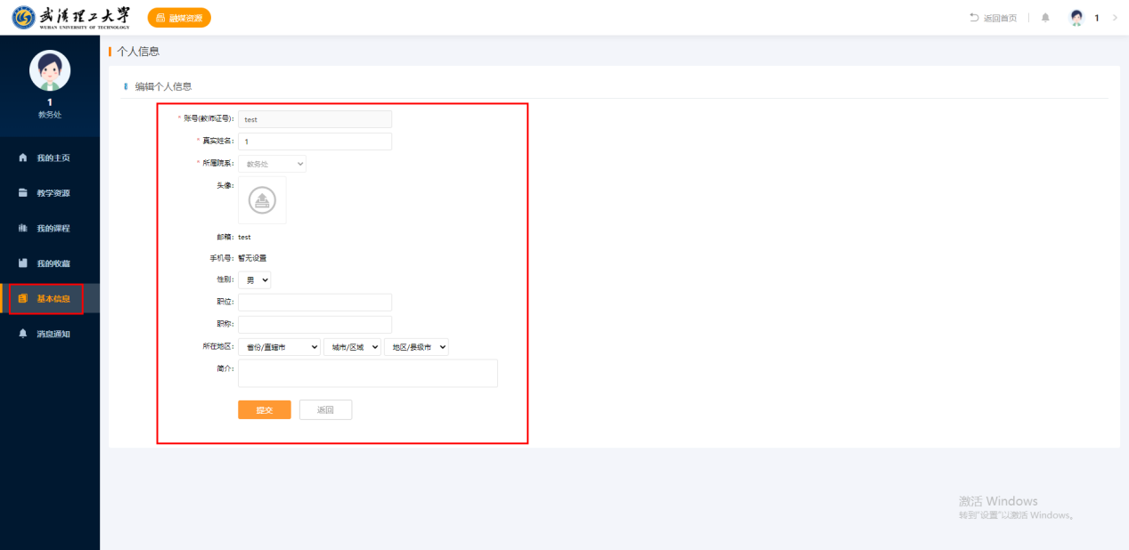

- 修改账号密码
鼠标放置右上角头像姓名处，点击修改密码，输入旧密码及新密码，点击提交即可成功修改。

- 融媒体资源库
点击左侧导航栏“教学资源”进入
- 资源分类
包括思政建设资源库、专业思政资源库、思政主题资源库和思政元素资源库四个资源库，可根据资源库类别、二级主题和分类、资源类型、排序方式、关键词等方式进行按需检索。
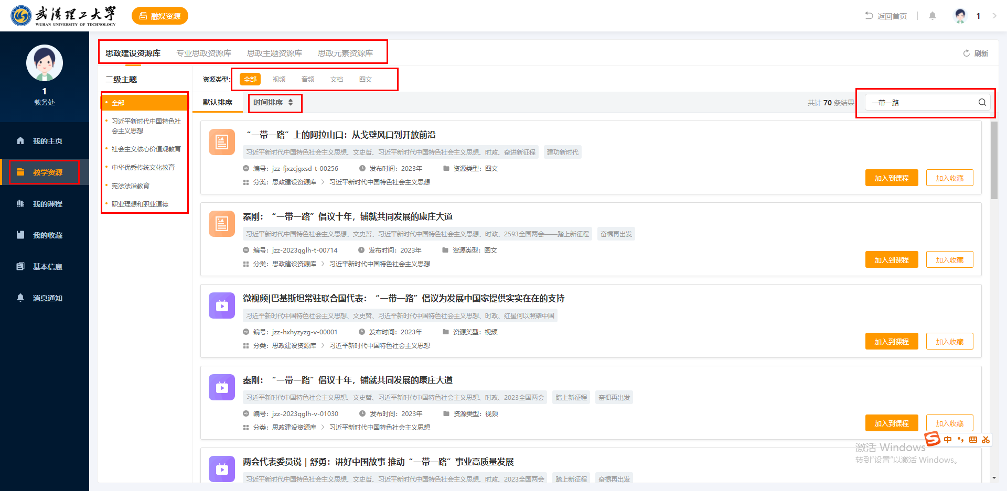

- 资源使用
可在平台创建课程时选择“加入到课程”以及“加入收藏”。
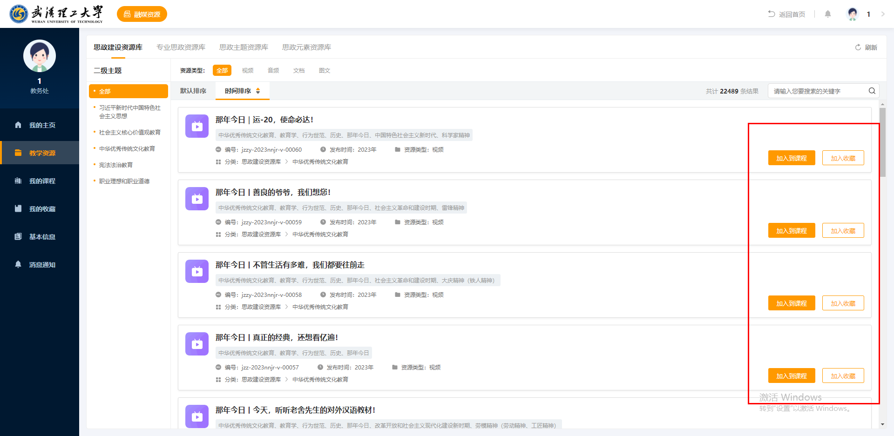

- 外部引用
点击所需资源，选择右上角“引用资源”可生成链接使用。
